LM-Levenberg-Marquardt算法详解

参考：<https://wenku.baidu.com/view/056b7bfc770bf78a65295453.html>

## 一、介绍BP神经网络算法

### 1、了解概念

神经网络算法实际上是一种叠加的算法

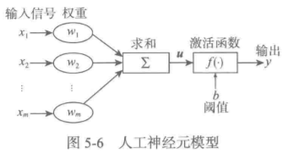每个神经元都这样计算



补充：激活函数的种类

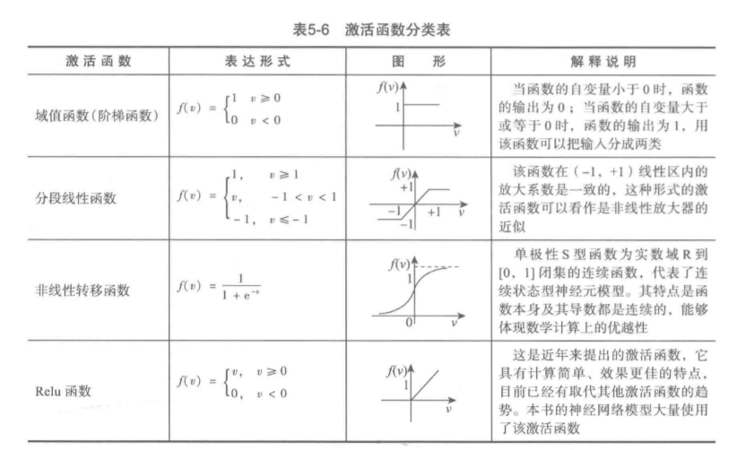

信号每到一个神经元就会进行模型的运算，再将输出输出给下一个神经元，一层一层

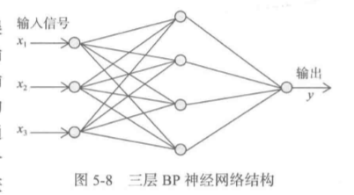信号正向传播，误差逆向传播

### 2、算法过程

学习率：误差越小，学习率也会下降，误差越大，学习率会增大

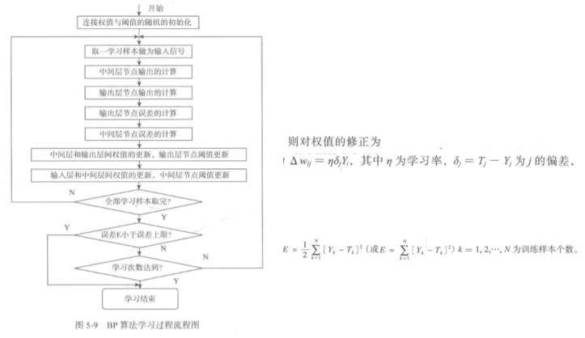

**1、基于梯度下降算法（初始阶段优化）和牛顿法（收敛快）结合的多层前馈网络，特点：迭代次数少，收敛速度快，精度高**

**2、LM对初值较为依赖，是BP算法的改进版**

## 二、LM算法

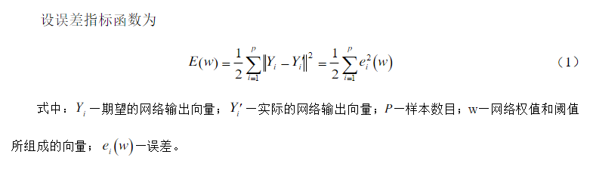



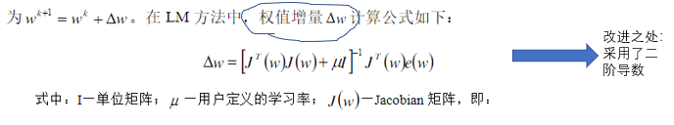

### LM算法过程

